B I O S Y N C
Guide d'utilisation
Espace athlète
Calendrier · Check-in · Debrief · Dashboard · Nutrition · Messages

Bienvenue sur BioSync
BioSync est l'application que ton entraîneur utilise pour construire tes séances, suivre ta récupération et t'accompagner sur ta nutrition. Ce guide t'explique comment utiliser chaque fonction, étape par étape.
💡 Toutes les captures d'écran de ce guide correspondent exactement à l'interface que tu utiliseras — mêmes couleurs, mêmes boutons. Elles sont montrées en français ; tu peux basculer l'app en anglais ou en espagnol depuis l'écran de connexion.
Sommaire
→ 0. Installer l'application sur ton téléphone
→ 1. Se connecter
→ 2. Ton calendrier de séances
→ 3. Le check-in matinal
→ 4. Le debrief de séance
→ 5. Ton dashboard de récupération
→ 6. La nutrition
→ 7. La messagerie avec ton coach

0 Installer l'application sur ton téléphone
BioSync n'est pas sur l'App Store ni le Google Play Store — c'est une application web que tu ouvres depuis un lien, puis que tu ajoutes à ton écran d'accueil pour l'utiliser comme une app normale.
Adresse de l'application : biosync-blue.vercel.app

Scanne ce QR code avec l'appareil photo de ton téléphone pour ouvrir directement l'app.
Sur iPhone (Safari)
1. Ouvre le lien ci-dessus (ou scanne le QR code) dans Safari.
2. Appuie sur l'icône Partager en bas de l'écran.
3. Fais défiler et appuie sur "Sur l'écran d'accueil".
4. Appuie sur "Ajouter" en haut à droite.
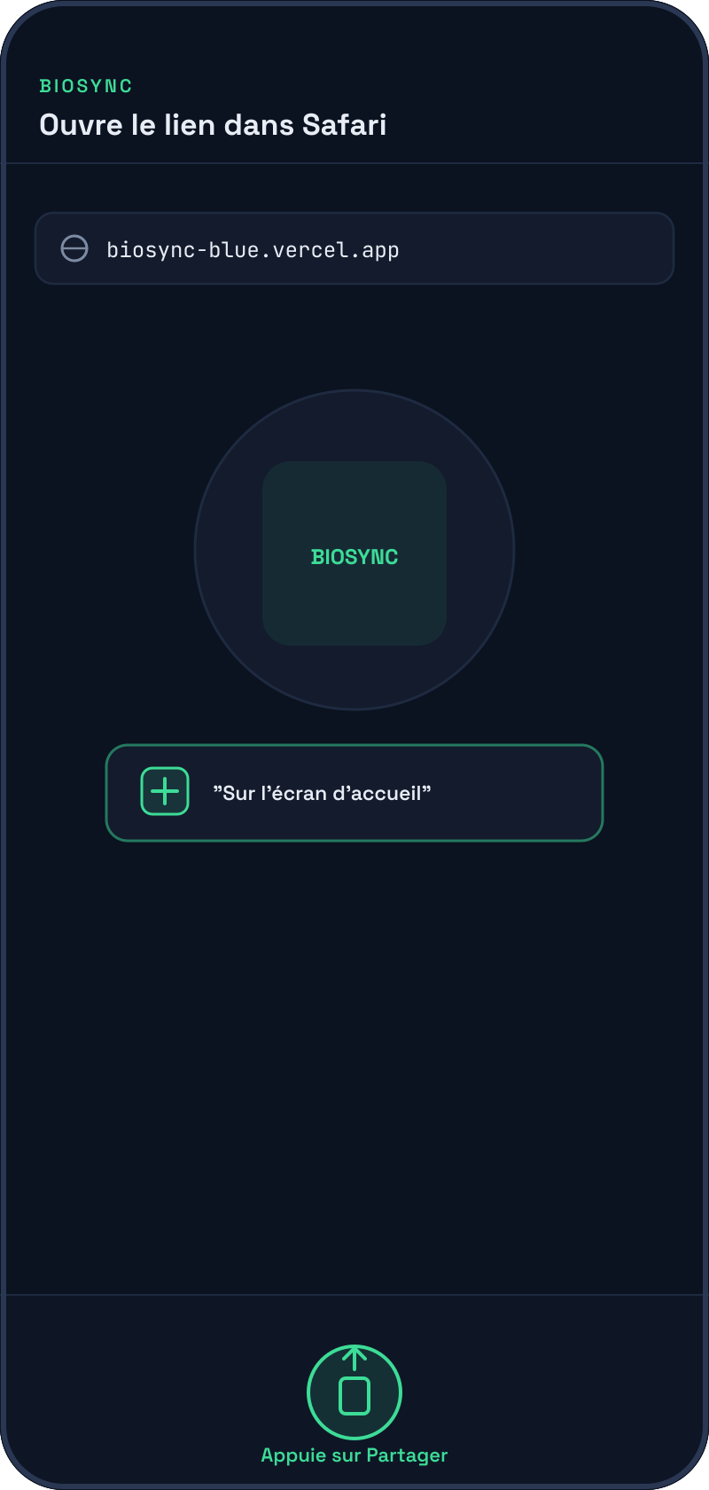
Sur Android (Chrome)
1. Ouvre le lien ci-dessus (ou scanne le QR code) dans Chrome.
2. Appuie sur le menu ⋮ en haut à droite.
3. Appuie sur "Ajouter à l'écran d'accueil" ou "Installer l'application".
4. Confirme — une icône BioSync apparaît sur ton téléphone.

💡 Une fois ajoutée, l'app s'ouvre en plein écran comme une app installée, sans la barre d'adresse du navigateur.

1 Se connecter
Ton entraîneur t'a créé un compte avec un identifiant et un mot de passe. Ouvre l'application depuis l'icône ajoutée à ton écran d'accueil, saisis tes identifiants et appuie sur "Se connecter".
→ Tu peux changer la langue de l'app (FR / EN / ES) en haut de l'écran de connexion.
→ Si tu as oublié ton mot de passe, demande à ton entraîneur — lui seul peut le réinitialiser.
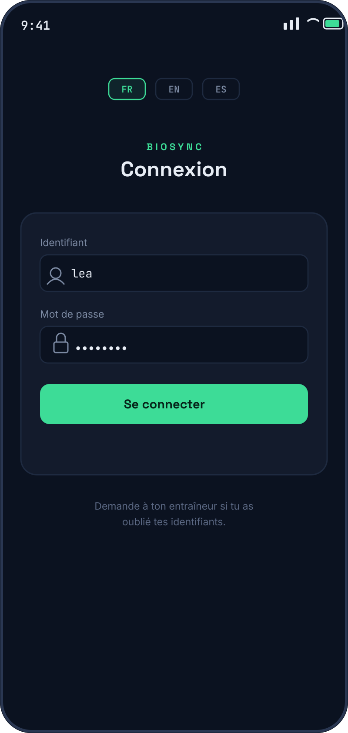

2 Ton calendrier de séances
Le calendrier affiche toutes les séances que ton entraîneur t'a programmées. Un point vert = séance réalisée, un point orange = séance planifiée.
→ Touche un jour pour voir le détail de la séance de ce jour.
→ Touche la carte de la séance pour la déplier — tu verras alors les 3 blocs : échauffement, corps de séance, retour au calme, avec le détail de chaque exercice.
→ Une fois la séance dépliée, un bouton "Faire le debrief" apparaît en bas — c'est par là que tu enverras ton retour à ton coach.
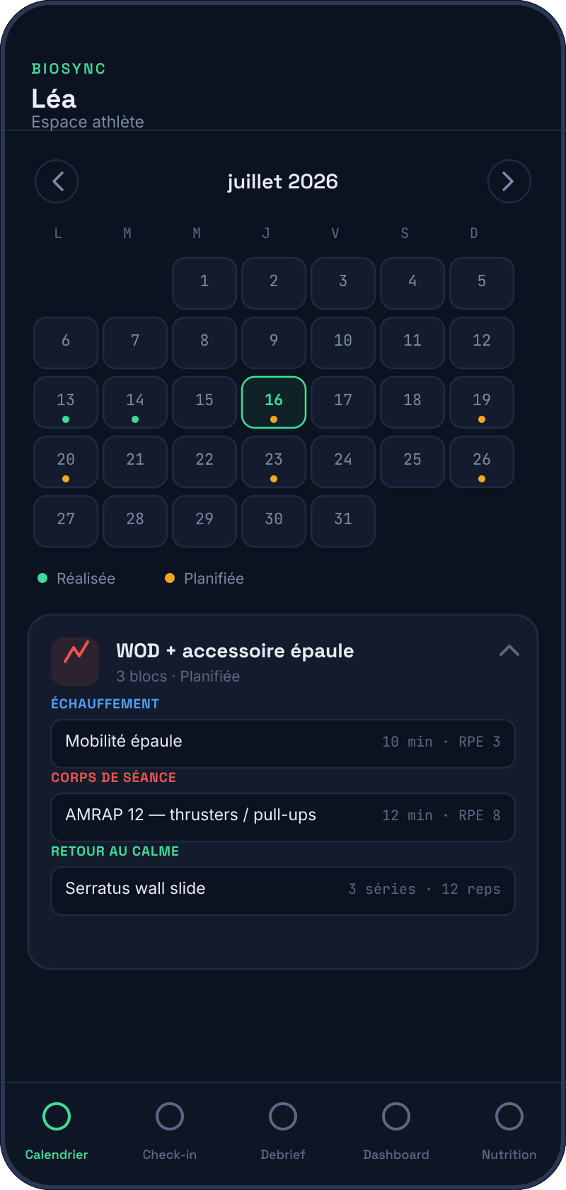
💡 Une séance peut contenir un commentaire de ton coach et parfois un fichier joint (PDF, vidéo, image) — pense à les consulter avant de démarrer.

3 Le check-in matinal
Chaque matin, avant l'entraînement, prends 1 minute pour remplir ton check-in. Ces données aident ton coach — et le moteur de récupération de l'app — à ajuster ta charge d'entraînement.
→ VFC nuit et FC repos : renseigne les valeurs données par ta montre connectée.
→ Température nocturne : c'est l'écart donné par ta montre par rapport à ta référence (en général entre -1°C et +1°C), pas une température absolue.
→ Sommeil : durée en heures, et une note de qualité ressentie de 1 à 5.
→ Questionnaire de Hooper : 4 curseurs (fatigue, stress, courbatures, qualité de sommeil) de 1 à 7.
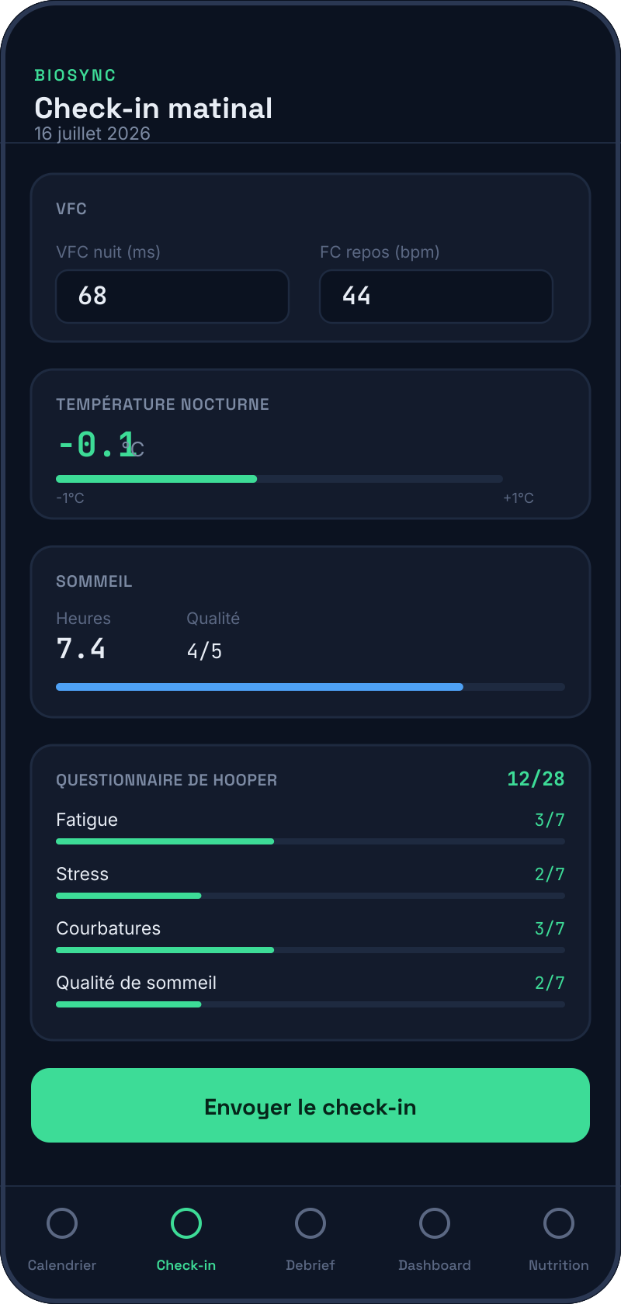

4 Le debrief de séance
Après chaque séance, envoie un debrief à ton coach — il ne prend qu'une minute et donne à ton coach une vision claire de comment s'est vraiment passée la séance.
→ RPE : ton effort perçu sur la séance, de 1 (très facile) à 10 (maximal).
→ Sensations : sélectionne les ressentis qui s'appliquent (bonne forme, fatigué, essoufflé...).
→ Intensité de douleur : indique un niveau de 0 à 10, et précise la zone si besoin.
→ Fichier de séance : tu peux joindre l'export de ta montre (.csv, .fit, .gpx) si tu en as un.
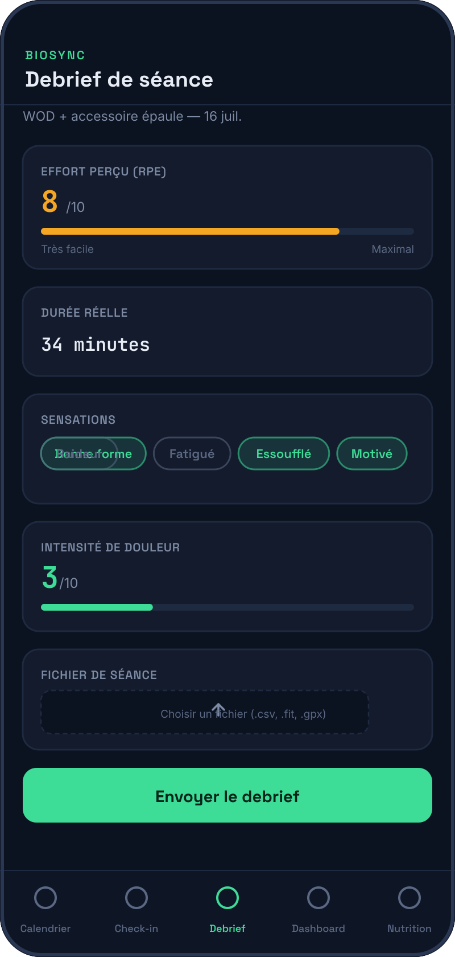
💡 Si tu rapportes une douleur importante (≥7/10) ou une douleur aiguë, ton coach est notifié immédiatement.

5 Ton dashboard de récupération
Le dashboard résume ton état du jour en un coup d'œil : un Readiness Score de 0 à 100, une recommandation claire, et le détail des facteurs qui l'expliquent.
→ Le score et la recommandation en haut sont la lecture la plus importante — ils te disent quoi faire aujourd'hui.
→ Les cartes en dessous (charge, VFC, sommeil, douleur...) expliquent pourquoi le score est ce qu'il est.
→ "Voir l'analyse avancée" déplie des indicateurs plus poussés (monotonie, charge hebdomadaire/mensuelle) destinés à ton coach.
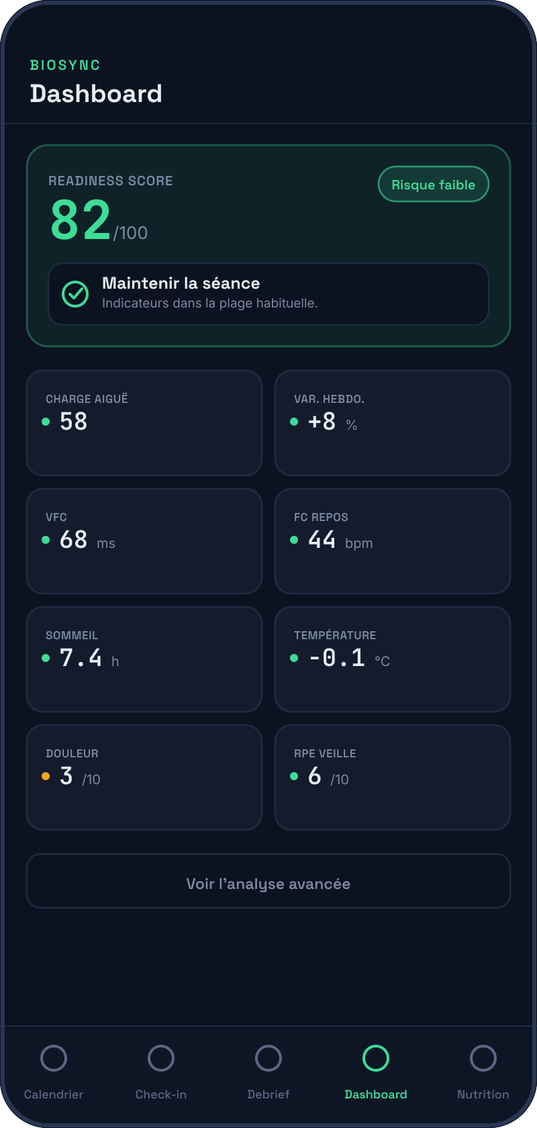
💡 Ce score t'aide à mieux comprendre ton état — il ne remplace jamais l'avis de ton entraîneur ou d'un professionnel de santé.

6 La nutrition
Si ton coach a activé cette option pour toi, l'onglet Nutrition te propose un plan alimentaire du jour, ajusté à ta charge d'entraînement et à l'heure de ta séance.
→ Le plan du jour affiche 4 repas avec leurs macronutriments — le repas juste avant/après ta séance est mis en évidence.
→ Touche "Changer" sur un repas pour composer ta propre version à partir d'une liste d'aliments.
→ Dans l'onglet Profil, tu peux renseigner tes préférences alimentaires et, si tu prépares une course, activer le mode "Charge glucidique" ou "Jour de course".
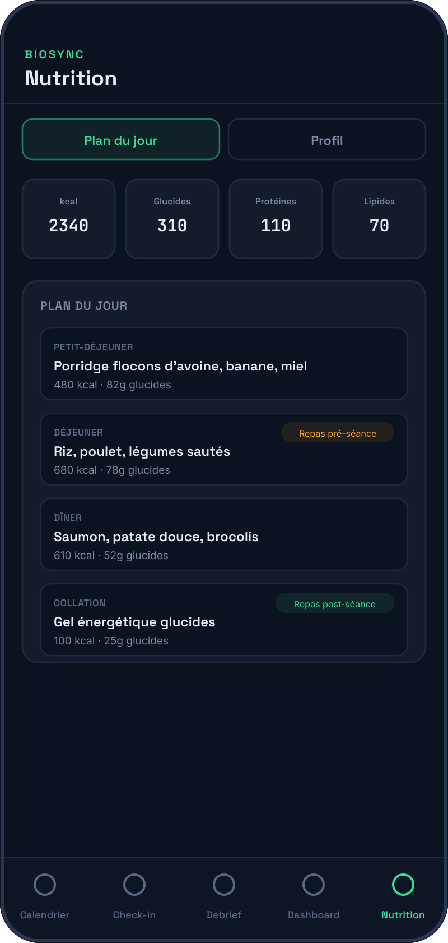

7 La messagerie avec ton coach
Échange directement avec ton entraîneur depuis l'app — plus besoin de SMS ou d'e-mails séparés.
→ Tes messages apparaissent en vert à droite, ceux de ton coach en gris à gauche.
→ Ton coach est notifié automatiquement à chaque message, check-in ou debrief que tu envoies.
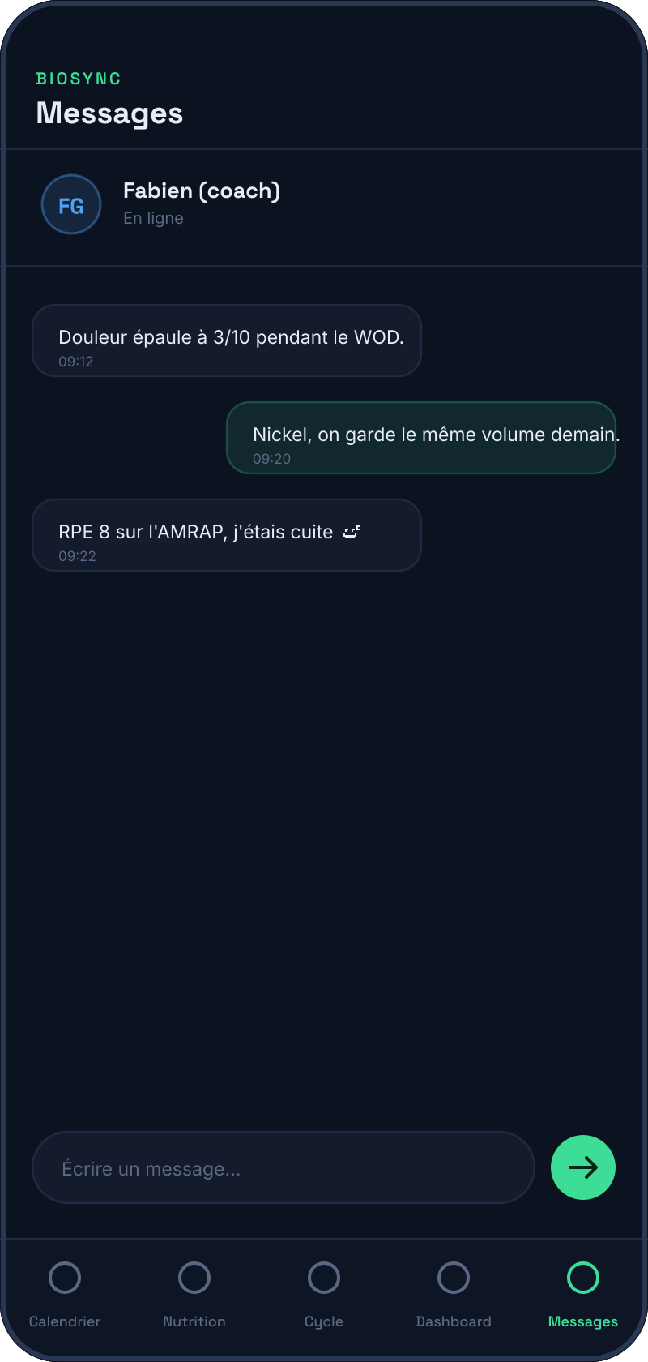
Des questions ? Contacte directement ton entraîneur depuis la messagerie de l'app.

